ВИКИМЕДИЈА СРБИЈЕ, ЗАВОД ЗА ЗАШТИТУ ПРИРОДЕ СРБИЈЕ И ТУРИСТИЧКА ОРГАНИЗАЦИЈА СРБИЈЕ
УПУЋУЈУ ПОЗИВ НА
СВЕЧАНО УРУЧЕЊЕ ПЛАКЕТЕ ПОБЕДНИКУ СВЕТСКОГ ТАКМИЧЕЊА ВИКИ ВОЛИ ЗЕМЉУ 2016 – ЧЕДОМИРУ ЖАРКОВИЋУ
СРЕДА, 30. НОВЕМБАР, 18 ЧАСОВА
ТУРИСТИЧКА ОРГАНИЗАЦИЈА СРБИЈЕ, ЧИКА ЉУБИНА 8, БЕОГРАД

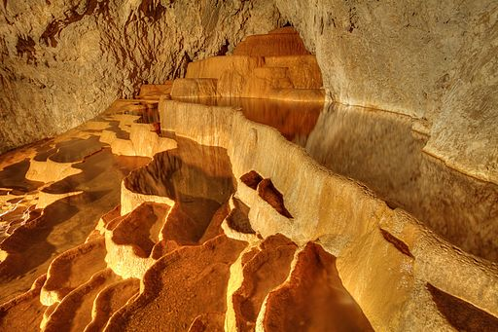
Најлепша светска фотографија природе: Стопића пећина, Србија
Аутор Чедомир Жарковић, слободна лиценца CC BY-SA 4.0

Фотографија Чедомира Жарковића која приказује бигрене каде Стопића пећине проглашена је најлепшом слободном светском фотографијом заштићеног природног добра за 2016. годину на међународном фото-конкурсу Викимедије Вики воли Земљу (Wiki Loves Earth). Србија је заузела и 15. место, са фотографијом кањона Раче Владимира Мијаиловића.

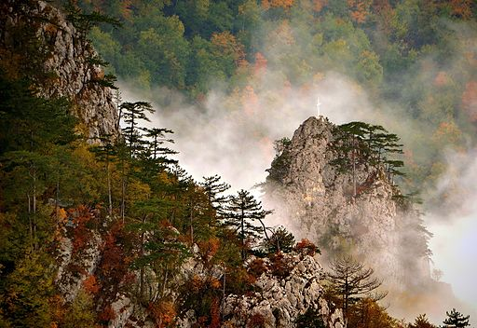
15. место: Кањон Раче, Национални парк Тара
Аутор Владимир Мијаиловић, слободна лиценца CC-BY-SA 4.0

Позивамо Вас да заједно поздравимо победника и прославимо ову победу у среду, 30. новембра у просторијама Туристичке организације Србије, Чика Љубина 8.
Плакету светском победику уручиће председник Викимедије Србије Филип Маљковић, а два освојена места на светском такмичењу поздравиће и представници Завода за заштиту природе Србије и Туристичке организације Србије.
Молимо Вас да медијски подржите овај догађај.

